Socialstyrelsens
öppna jämförelser,
Enhetsundersökning LSS
Manual till Indikators webbverktyg

Välkommen att använda Indikators webbverktyg

Socialstyrelsens Enhetsundersökning LSS är en undersökning som ansvariga för verksamheterna besvarar och som handlar om erbjudet innehåll och kvalitet i verksamheterna.
Institutet för kvalitetsindikatorer i Göteborg AB (Indikator) genomförde på Socialstyrelsens uppdrag undersökningen under våren 2024 och nu finns färdigställda resultatrapporter att hämta i Indikators webbverktyg.
Den här manualen beskriver hur webbverktyget fungerar och är ett stöd vid användningen av det. Om du har frågor om webbverktyget, kontakta Indikator via e-post enhetsundersokningLSS@indikator.org.

Logga in för att se resultat
För att logga in i webbverktyget behöver du ett användarnamn och lösenord. En lista med inloggningsuppgifter publiceras på Socialstyrelsens webbplats:
https://www.socialstyrelsen.se/statistik-och-data/oppna-jamforelser/socialtjanst/funktionsnedsattning/enhetsundersokning/

Gå sedan in på https://webreport.indikator.org/ och ange Användare och Lösenord.

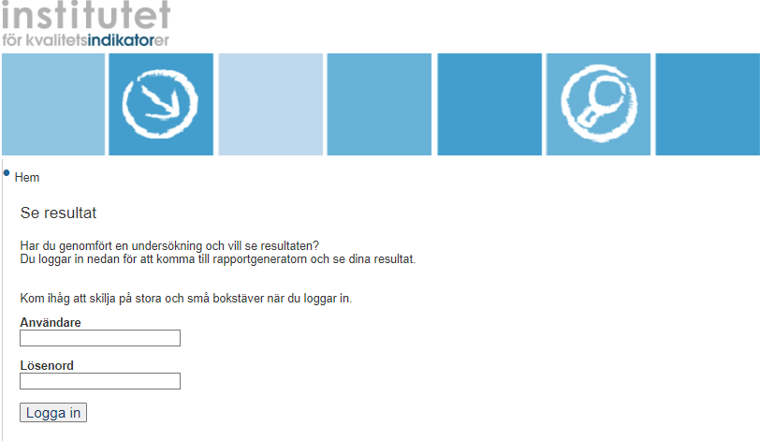

Välj enhet – kolumn 1
Med lösenordet kommer du först in på den kommun eller det stadsdelsområdet vars resultat lösenordet är kopplat till.
Om du vill ladda ner rapporter för specifika enheter klickar du dig vidare ned i respektive kommuns verksamhetsstruktur genom att använda plusmarkeringarna (framför namnet) för att expandera.
Du väljer om du vill titta på Bostad med särskild service LSS eller Daglig verksamhet LSS.
Det går också att klicka sig uppåt i strukturen för att ta del av resultat för enheter i andra kommuner.
Markera i vänsterspalten den enhet (organisatorisk nivå, verksamhet eller utförare) som du vill se resultaten för.

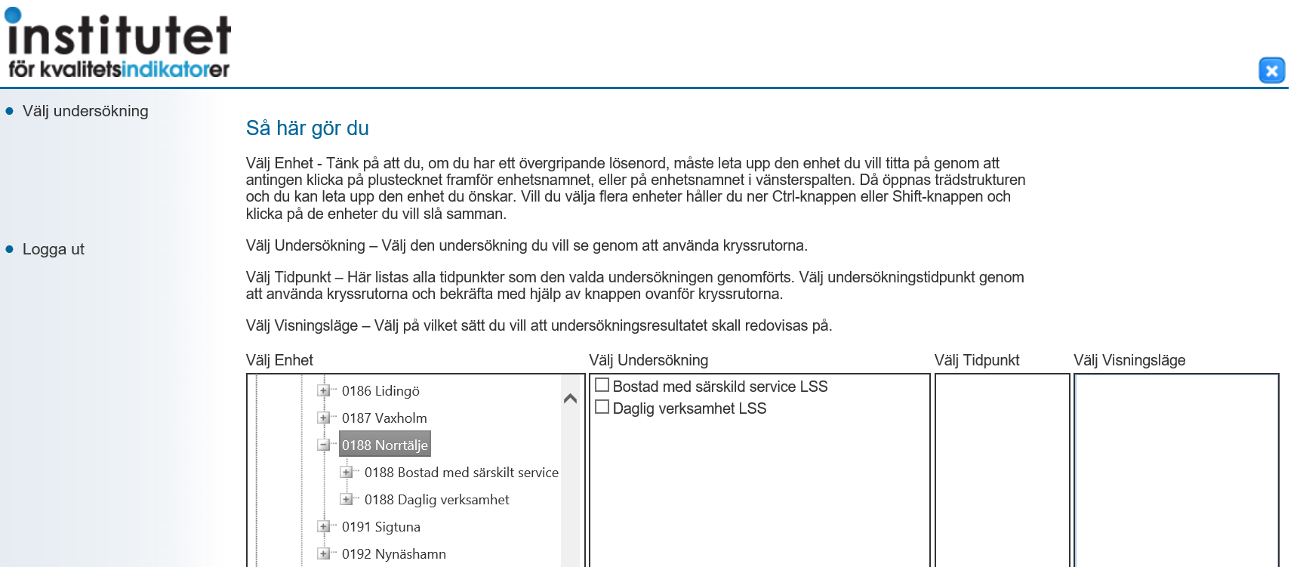

Välj undersökning (presentation) – kolumn 2
Beroende på vilka rapporter från enhetsundersökningen LSS du vill ladda ner, väljer du att bocka för antingen ”Bostad med särskild service LSS” eller ”Daglig verksamhet LSS”.

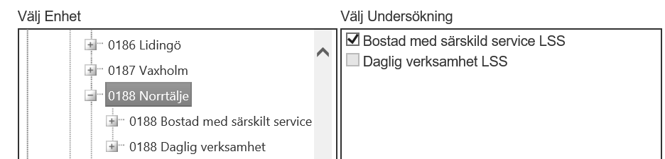

Välj tidpunkt (år) – kolumn 3
För Enhetsundersökningen LSS finns färdigställda rapporter att hämta med resultat för år 2024.

Välj visningsläge – kolumn 4
För Enhetsundersökningen LSS är bara visningsläget Rapporter valbart. Genom att välja det får du tillgång till färdigställda rapporter med resultat för den valda enheten. Om du har valt en överordnad nivå i trädstrukturen (kommun, stadsdelsområde) får du möjlighet att ladda ner rapporterna av alla verksamheter som ligger under respektive nod.
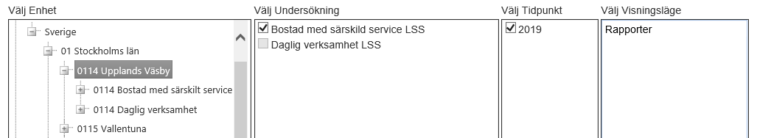

Rapporter
I visningsläget Rapporter kan du ladda ner färdigställda rapporter (i PDF) på enhetsnivå.
En förutsättning för att Socialstyrelsen ska kunna redovisa resultat är att kommunen och enheten har deltagit i undersökningen och slutfört den.
I strukturen kan du se nivån du har valt och alla underliggande nivåer. Se bild nedan för exempel. Markera de nivåer som du vill hämta rapporter för och klicka sedan på knappen "Exportera valda rapporter". Om du vill hämta samtliga enheters rapporter på en gång kryssar du i kryssrutan till vänster om "Enhet" i tabellhuvudet. Klicka sedan på "Exportera valda rapporter".
OBS: Om du har valt en nivå med fler än 100 underliggande enheter visas inte denna kryssruta, på grund av att webbverktyget inte kan hantera så många rapporter samtidigt. Gå i stället tillbaka till "Välj undersökning" och välj en lägre nivå, t.ex. stadsdelsområde eller regiform, och hämta ut ett mindre antal åt gången.

